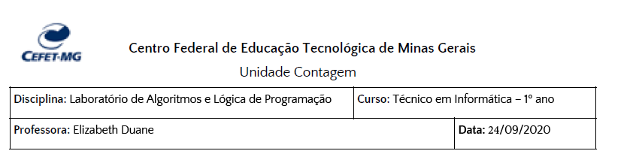**2° etapa do trabalho: Regras**

**Grupo H**

No nosso trabalho teremos uma temática de loja, onde o usuário escolhe o clima e o gênero correspondente. Logo em seguida, o programa irá mostrar os três melhores estilos de camisa que se adequam as escolhas feitas pelo o usuário. Em seguida o programa irá avaliar as partes de baixo que combinam melhor com a parte de cima da veste. Então o mesmo irá mostrar três acessórios que se adequam com as escolhas anteriores

Após um certo período de tempo o nosso código irá mostrar o valor correspondente ao valor total das três peças em conjunto, e dará algumas alternativas para efetuar a compra (fictício).